

Pembimbing dan editor:

Dr. Dewi Harun, M.Pd.

AYO

Membaca dan Menulis



Penulis:

Lutfiah Mustafa, Syahrini Mantu, Moh Nabil Botu, dkk

Lutfiah Mustafa, Syahrini Mantu, Moh Nabil Botu, dkk

Cerpen Siswa

Ayo Membaca dan Menulis

*Epigraf Komunikata Prima*

2024

Cerpen Siswa Ayo Membaca dan Menulis

OC 2023 Oleh penulis

Hak cipta materi yang dilindungi ada pada penulis, hak desain dan penerbitan ada pada CV Epigraf Komunikata Prima. Dilarang memperbanyak buku ini dalam bentuk apapun, baik sebagian maupun keseluruhan tanpa ijin dari Penerbit.

Cetakan 1, Januari 2024

QRCBN: 62-561-4619-168

Penulis: Lutfiah Mustafa, Syahrini Mantu, Moh Nabil Botu, dkk

Editor: Dr.Dewi Harun, M.Pd. Desainer Isi: Zen

Desainer Cover:

40 halaman

Epigraf Komunikata Prima

Pondon Baru Permai, Jln. Nuri Blok A3, No.9

Gentan, Baki, Sukoharjo, 57556

Telp. +62 812-9252-6552

Pos-el: epigrafkomunikata.id@gmail.com www.literator.id

ii

# Kata Pengantar

Gerakan literasi sekolah bertujuan untuk membudayakan minat membaca dan menulis siswa, namun pada kenyataanya banyak siswa yang kurang memiliki minat membaca dan menulis. Oleh sebab itu, agar gerakan literasi mampu memotivasi minat membaca dan menulis siswa perlu adanya kegiatan-kegiatan yang mampu membangkitkan semangat membaca dan menulis siswa. Salah satu kegiatan itu adalah dengan mengajak siswa untuk membuat jurnal belajar tentang apa saja yang mereka alami.

Untuk meningkatkan literasi dan keterampilan siswa dalam berbahasa indonesia yang baik dan benar perlu adanya suatu kegiatan yang mampu menginspirasi dan memotivasi siswa dalam meningkatkan keterampilan tersebut. Salah satu keterampilan itu adalah menulis. Dengan menulis akan memperkaya khasanah kosa kata dan gagasan siswa. Peran guru sangat diperlukan dalam memberikan motivasi, membantu, membimbing, mengarahkan dan mengevaluasi hasil karya siswa agar karya tersebut benar-benar mampu menjadi karya yang baik, dan bermanfaat bagi siswa itu sendiri maupun untuk orang lain.

Siswa seringkali mengalami kendala dalam menulis kalimat awal untuk sebuah cerita. Untuk mengatasi permasalahan tersebut guru berinisiatif dengan membuat jurnal belajar. Setiap siswa membuat jurnal belajar yang isinya mengungkapkan sebuah pendapat atau kesimpulan mereka terhadap setiap materi yang diberikan oleh guru, pendapat atau kesimpulan tersebut dikembangkan menjadi sebuah cerita dengan bantuan guru yang kemudian di evaluasi oleh guru. Hasilnya dikumpulkan dalam bentuk portofolio, sehingga memudahkan siswa dalam menulis cerita selanjutnya.

Harapan terbesar kami buku ini akan menjadi panduan yang menginspirasi para pembaca, baik dari kalangan guru maupun dari siswa sendiri, serta mampu membangkitkan semangat siswa dalam memperkaya khasanah budaya Bahasa Indonesia, khususnya keterampilan menulis cerpen.

Penyusun

Dr.Dewi Harun, M.Pd

# SAMBUTAN KEPALA DINAS DIKBUD KABUPATEN GORONTALO

Assalamu'alaikum warahmatullahi wabarakatuh

Sebelumnya marilah sama-sama kita panjatkan puji dan syukur ke hadirat Allah Subhanahu wa Ta'ala, atas rahmat, hidayah, dan karunia-Nya. Salam bangga saya ucapkan kepada Kepala Sekolah, Guru-Guru, Orang Tua, dan teristimewa kepada anak-anak hebat yaitu siswa-siswi SDN 11 Tibawa yang telah berhasil menciptakan karya inovasi dalam bentuk buku antologi cerpen.

Saya Kepala Dinas Pendidikan Kabupaten Gorontalo merasa bangga dan bersyukur menjadi bagian dari karya siswa ini, saya pun sangat mengapresiasi kreativitas siswa siswi SDN 11 Tibawa dalam berkarya dan berinovasi. Inovasi yang di lakukan oleh siswa siswi ini sungguh sangat luar biasa dan menunjukkan satu pencapaian dalam meningkatkan budaya menulis.

Alhamdulilah siswa-siswi ini sudah menjadikan literasi atau kegiatan menulis menjadi salah satu kegiatan yang diminati sehingga melahirkan ide-ide kreatif dan inovatif. Pencapaian yang luar biasa ini menunjukkan bakat dan kreativitas mereka melalui karya tulis cerpen. Buku antologi cerpen ini adalah bukti nyata betapa beragamnya potensi yang ada dalam diri setiap siswa dan betapa perlunya bimbingan yang lebih maksimal lagi bagi siswa agar dapat terus berkarya dan berinovasi dalam membudayakan literasi khususnya di Kabupaten Gorontalo. Teruslah berkarya anak-anakku, semoga kalian akan menjadi siswa siswi yang berjiwa literat dan akan berguna bagi kemajuan dan perkembangan bangsa.

Drs.Titianto Pauweni, M.Pd.

# SAMBUTAN KEPALA SEKOLAH SDN TIBAWA 11

Assalamu'alaikum warahmatullahi wabarakatuh

Salam hangat dan salam literasi untuk anak-anakku siswa siswi SDN 11 Tibawa. Saya kepala sekolah SDN 11 Tibawa merasa sangat bangga dengan adanya karya siswa yang telah dirilis dalam bentuk tulisan cerpen. Karya ini merupakan suatu pencapaian atas kerjasama yang telah dilakukan bersama tim guru dan orangtua siswa.

Suatu kebanggaan tersendiri bagi saya sebagai kepala sekolah karena dapat mengumpulkan karya siswa-siswi yang dikemas dalam bentuk buku antologi cerpen. Banyak tantangan yang dihadapi dalam melakukan pendampingan menulis untuk siswa-siswi, namun berkat keuletan dan kerjasama tim yang baik dan dengan terbentuknya kelas menulis yang ada di sekolah maka karya siswa ini dapat terakomodir dengan baik.

Terima kasih saya ucapkan untuk seluruh tim guru, orang tua yang turut andil ikut serta mendampingi dan membantu sampai lahirlah karya-karya ini, dan teristimewa buat anak-anakku siswa-siswi SDN 11 Tibawa yang telah belajar menulis walaupun masih dalam tulisan sederhana. Teruslah berkarya anak-anakku. Warnai hidup kalian dengan terus belajar untuk kebaikan, karena 1 kebaikan akan mengalahkan seribu keburukan.

Dr. Dewi Harun, M.Pd.

# SAMBUTAN KEPALA BIDANG GTK DINAS DIKBUD KABUPATEN GORONTALO

Assalamu'alaikum warahmatullahi wabarakatuh

Alhamdulillahirabbil’ aalamiin segala puji bagi Allah SWT, atas limpahan rahmat karunia kesehatan yang telah diberikan kepada seluruh stacholder SDN 11 Tibawa, Sholawat serta salam tercurah kepada Nabi besar Muhammad SAW, Keluarga serta sahabat beliau dan seluruh umat yang masih istiqomah dengan ajaran beliau.

Melalui untaian kalimat ini, saya pribadi merasa bangga dengan karya yang dihasilkan oleh siswa siswi yang ada di SDN 11 Tibawa, hal ini menunjukkan bahwa literasi yang dilakukan di sekolah ini bukan hanya sekadar membaca namun sudah di kembangkan lebih jauh lagi dalam bentuk sebuah karya tulis. Sebagai kepala bidang GTK saya mengapresiasi hasil karya siswa siswi ini, karena selain memupuk rasa percaya diri mereka, juga dapat mengembangkan pola pikir mereka melalui sebuah karya.

Ucapan terimakasih kepada kepala sekolah yang telah menjadi pembimbing dan pendamping siswa-siswi SDN 11 Tibawa dalam membudayakan menulis dan mengajak siswa siswi untuk berkolaborasi menulis sampai menghasilkan sebuah buku antologi cerpen karya hebat siswa-siswi SD.

Harapan saya semoga kegiatan penulisan karya ini tidak berhenti hanya sampai di sini dan berkembang hanya di lingkungan SDN 11 Tibawa namun lebih dikembangkan lagi di lingkungan sekolah lain, dengan harapan apa yang telah di ciptakan atau di hasilkan oleh SDN 11 Tibawa akan berdampak positif dan dapat menjadi bahan rujukan serta dapat di tiru oleh sekolah-sekolah lain yang ada di lingkungan Kabupaten Gorontalo. Teruslah berinovasi anak-anak hebat dari kehebatan kalian negara pasti akan berkembang.

Dr.Sutrisno Dj Yunus,M.Pd

# Daftar Isi

Kata Pengantar 4

SAMBUTAN KEPALA DINAS DIKBUD KABUPATEN GORONTALO 5

SAMBUTAN KEPALA SEKOLAH SDN TIBAWA 11 6

SAMBUTAN KEPALA BIDANG GTK DINAS DIKBUD KABUPATEN GORONTALO 7

Daftar Isi 9



# Ayo, Berbagi Ilmu Lutfiah Mustafa

Aku suka membaca sebuah buku, terutama buku yang menarik dan bermanfaat untuk memperkaya wawasan. Ada satu buku yang cukup menarik yang isinya tentang pentingnya berbagi ilmu. “Hmmhhh.....aku semakin penasaran ketika membaca buku itu. Apa pentingnya harus berbagi ilmu yang kita miliki? “

Dalam buku yang kubaca itu tertulis berbagi ilmu bisa mendatangkan rejeki, selain itu membuat hidup kita memiliki karya dan mendatangkan kebahagiaan.

Apapun ilmu yang kita peroleh alangkah baiknya dibagikan kepada orang lain. Buku itu juga mengajarkan tentang arti pentingnya berbagi ilmu yang mendatangkan manfaat bagi diri sendiri dan orang lain.

Menurut tulisan dalam buku itu, jika kita tidak berbagi ilmu maka akan berdosa. Sebaliknya, jika kita berbagi ilmu dengan ikhlas akan mendapatkan pahala yang besar.

# Tugas Dari Kepala Sekolah Syahrini Mantu

Hari ini kami mendapatkan tugas dari kepala sekolah. Tugas yang diberikan adalah membuat sebuah cerita menarik tentang apa yang kami lakukan di rumah, di sekolah ataupun saat bermain dan liburan.

Sebelum mulai menulis cerita, kepala sekolah meminta kami untuk mendengarkan ceritanya terlebih dahulu. Kepala sekolah bercerita tentang “Kisah Anak Tidak Berbakti”. Kami semua di dalam kelas duduk tenang mendengar cerita itu.

Alangkah menyedihkannya cerita itu, membuat kami larut dalam kesedihan. Kami sedih mengingat orang tua di rumah. Setelah selesai bercerita, kepala sekolah memberikan nasehat agar kami hormat dan berbakti kepada orang tua.

Nah, setelah itu kepala sekolah menjelaskan bagaimana cara membuat sebuah cerita agar menarik. Melalui penjelasannya, kami mulai membuat tugas yang diberikan. Alhamdulillah, kami bisa membuat sebuah cerita sederhana walaupun belum begitu menarik.

# Cita-Citaku Moh. Nabil Botu

Namaku Andi. Aku adalah anak ke tiga dalam keluarga kecil ayah dan ibu. Saat ini aku duduk di bangku kelas 4 SD di sebuah sekolah yang jaraknya cukup jauh dari rumah. Biarpun jarak rumah ke sekolah cukup jauh, tapi aku selalu berusaha rajin masuk sekolah.

Aku selalu ingat pesan ayah dan ibu, agar selalu rajin sekolah. Tidak hanya itu, ayah dan ibu selalu memberi nasehat kepadaku untuk menjadi anak yang mandiri. Ayah dan ibu sangat berharap ketika besar nanti aku bisa menjadi orang sukses.

Apalagi setelah mendengar cita-citaku ketika besar nanti, ayah dan ibu sangat senang dan berharap aku mampu mengejar cita-citaku itu. Cita-cita besarku adalah menjadi tentara. Keren, kan? Menurutku menjadi tentara adalah cita-cita mulia, karena bertugas menjaga keamanan negara.

Terkadang aku bertanya kepada guru di sekolah, bagaimana caranya menggapai cita-citaku itu. Tidak berbeda jauh dengan pesan ayah dan ibu, guruku mengatakan untuk mewujudkan cita-cita harus rajin belajar, tidak boleh malas, banyak berdoa dan patuh kepada orang tua.

Setelah mendengar nasehat dari orang tua dan guru, aku semakin paham bahwa mewujudkan cita-cita harus berkorban waktu, dengan lebih rajin belajar dan sekolah. Nasehat orang tua dan guru akan selalu kuingat sepanjang masa, karena nasehat itulah yang akan mengantar aku mewujudkan cita-cita menjadi tentara.



# Bu Mila, Guru Kami Laura Kadir

Di sekolah tempat kami belajar, ada seorang guru sekaligus wali kelas yang sangat kami sayangi. Kami biasa memanggilnya, Bu Mila. Setiap hari Bu Mila mengajar di kelas kami dengan penuh kesabaran. Bu Mila jarang marah, tapi guru kami itu sangat tegas, jika ada yang melanggar peraturan di sekolah pasti di hukum.

Seperti pagi ini seharusnya kami mendapat pelajaran IPA tentang sistem pernapasan dengan tema sehat itu penting, tetapi tertunda dikarenakan beberapa teman terlambat hadir masuk kelas.

Kami yang sudah siap di kelas untuk mendengar penjelasan tentang pelajaran sistem pernapasan kecewa karena ditunda, dan menunggu hingga teman yang belum hadir di dalam kelas datang.

Menyikapi teman-teman yang datang terlambat, Bu Mila yang kami kenal kesabarannya hanya memberikan hukuman menandatangani pernyataan tidak mengulangi keterlambatan lagi di kemudian hari. Itulah bukti kesabaran Bu Mila dalam menghadapi murid-muridnya yang terkadang tidak taat aturan.

Setelah semua masuk kelas, pelajaran IPA yang kami tunggu dimulai. Kepala sekolah juga hadir memberikan penilaian, sehingga kami semakin bersemangat mengikuti pelajaran.



# Belajar Bernyanyi Widyawati Bakari

Hari ini guru kami sakit, sehingga digantikan kepala sekolah yang mengajar di kelas kami. Kepala sekolah memberikan pelajaran menari, menyanyi, membuat puisi dan cerpen. Kami senang sekali mendapat pelajaran dari kepala sekolah.

Kami belajar bernyanyi lagu Indonesia Pusaka. Menurutku pelajaran menyanyi hari ini seru sekali. Kepala sekolah bernyanyi dengan suara merdu dan kami mengikutinya, karena suara kami dinilai belum bagus kepala sekolah meminta diulang hingga beberapa kali.

Kepala sekolah menyemangati kami untuk terus belajar menyanyi, walau diulang beberapa kali kami tetap bersemangat bernyanyi hingga pelajaran usai. Kepala sekolah meminta kami untuk terus belajar nyanyi di rumah, agar saat ada pelajaran menyanyi suara kami bagus.



# Belajar di Perpustakaan Riyanti S. Poluli

Apa kalian pernah ikut kegiatan wisata edukasi di perpustakaan daerah? Nah, aku memiliki pengalaman menarik ikut wisata edukasi di perpustakaan daerah.

Beberapa waktu lalu kepala sekolah mengajak kami wisata edukasi, tujuannya perpustakaan daerah. Selama ini kami belum pernah diajak guru belajar di luar kelas. Kami gembira mendengar ajakan pergi ke perpustakaan daerah untuk mengikuti acara wisata edukasi.

Tak sabar kami menunggu bis yang akan membawa ke perpustakaan daerah di kota. Setelah bis yang akan kami tumpangi datang, ibu kepala sekolah meminta kami naik bis dengan teratur. Satu persatu kami naik. Aku naik dan memilih salah satu kursi di dekat jendela, agar bisa melihat pemandangan sepanjang perjalanan. Sepanjang perjalanan aku dan teman-teman bercerita dan bernyanyi bersama. Sungguh, acara wisata edukasi ini sangat menyenangkan.

Sesekali aku memandang ke luar jendela. Pemandangannya menakjubkan, suasana kota yang ramai membuatku terpana. Jauh berbeda dengan keadaan tempat kami tinggal, yang jauh dari pusat kota.

Setelah menempuh perjalanan yang cukup lama, membuat kami puas bercerita dan bernyanyi, akhirnya kami tiba di tempat tujuan. Di depan sebuah gedung besar ada papan bertuliskan perpustakaan daerah. Wah, gedungnya besar. Aku melihat sekeliling perpustakaan, ternyata perpustakaan daerah berada di dekat menara Keagungan Limboto.

Kami turun satu persatu, tanpa menunggu perintah dari ibu kepala sekolah, aku turun dan berlari menuju perpustakaan daerah. Aku sangat penasaran, ada apa saja di dalam perpustakaan daerah yang gedungnya besar itu. Setelah sampai di dalam perpustakaan, aku melihat susunan buku yang rapi. Berbagai macam buku ada di situ. Kami diajak kepala sekolah berkeliling, membaca beberapa buku. Hari itu kami sangat senang, belajar sambil berwisata membuat hati kami riang gembira.



# Menyesal Karena Tak Tampil Ayira Meyian Bawode

Aku bersama teman-teman sekelas, guru dan kepala sekolah pergi ke perpustakaan daerah di Kota Limboto. Tujuan kami ke perpustakaan daerah adalah untuk belajar dalam kegiatan wisata edukasi.

Dalam kegiatan wisata edukasi itu kami belajar tepuk literasi, bermain tebak kata, menulis dan bercerita. Kami sangat gembira mengikuti kegiatan yang dilaksanakan. Oh, ya, ternyata saat kami datang untuk wisata literasi ada momen pemilihan duta literasi. Tapi kami tidak mengetahui acara pemilihan duta literasi itu, sehingga kami tidak siap ketika ditunjuk untuk mengikutinya.

Ketika kegiatan sudah selesai, kepala sekolah mengumumkan ada pemilihan duta literasi. Kepala sekolah menunjukku untuk tampil mewakili kelas 4. Aku tidak mau tampil, malu sama teman-teman dan takut tidak terpilih. Karena aku tidak mau, kepala sekolah menunjuk Difa, temanku. Difa tampil bercerita di depan tanpa ragu- ragu.

Saat pengumuman hasil pemilihan duta literasi, pemenangnya adalah temanku yang duduk di bangku kelas 5. Untuk duta literasi bercerita dimenangkan temanku yang duduk di bangku kelas 2.

Mendengar hasil pengumuman itu aku merasa sangat menyesal, karena tidak berani maju ketika kepala sekolah menunjukku tampil bercerita. Mulai hari itu aku berjanji dalam hati, akan berani tampil untuk mewakili kelasku ketika ditunjuk guru atau kepala sekolah dalam kegiatan lomba ataupun even apapun itu.

# Pujian Guruku Moh. Rahmad Gambo

Hari ini aku senang sekali karena mendapatkan pujian dari guruku. Aku bukan siswa yang pandai di kelas, nilaiku selalu jelek. Aku kadang malas menulis dan mengerjakan tugas, itulah yang membuat guruku sering marah. Ketika diberikan tugas aku selalu terlambat mengerjakannya, bahkan kadang aku tidak membuatnya. Aku sering dihukum guru karena kemalasan itu.

Berbeda dengan hari-hari sebelumnya, hari ini aku mengerjakan tugas yang diberikan guruku dengan cepat. Aku tidak peduli dengan teman-teman yang asyik bermain. Setelah selesai mengerjakan tugas yang diberikan, aku langsung menyerahkannya kepada guru kelasku.

Guruku tampak senang, aku yang biasanya malas mengerjakan tugas hari ini rajin. Guruku langsung memberikan nilai untuk tugas itu, beliau memberikan nilai yang bagus untukku.

“Bagus! Nilai kamu baik sekali, ibu bangga padamu, teruslah seperti ini!” pinta guruku.

“Horeee!” sorakku saat mendengar pujian dari ibu guru. Hatiku sangat senang mendengar pujian itu.

“Terima kasih, Bu!”

Guruku hanya tersenyum melihat tingkah polahku yang kegirangan.

# Sepatu dari Ayah Alya Hamid Mopangga

Kemarin aku diajak ayah pergi ke kota untuk jalan-jalan. Tidak disangka ayah membawaku ke sebuah toko sepatu. Aku melihat deretan sepatu yang bagus-bagus. Ayah menunjuk sepasang sepatu kets berwarna hitam. Aku melihat sepatu hitam itu dan ingin sekali memilikinya. Ayah meminta aku mencobanya, sangat pas di kakiku.

“Kamu senang dengan sepatu kets hitam ini?” tanya ayah.

Aku mengangguk tanpa berharap lebih, karena aku tahu sebagai buruh uang ayah tidak seberapa. Harga sepatu itu kurasa kemahalan bagi kantong ayah.

Tapi..., aku melihat ayah membawa sepatu itu ke kasir dan membayarnya. Setelah dibungkus ayah memberikan kotak sepatu kepadaku. Aku senang sekaligus terharu, kupeluk ayah sambil mengucap terima kasih.

Sekalipun hatiku merasa bahagia mendapat sepatu baru dari ayah, di lubuk hati terdalam aku merasa kasihan kepada ayah. Ayah mengeluarkan uang lebih banyak untuk membeli sepatu baruku.

Ayah mengatakan sepatu itu tidak mahal, tapi aku paham sebagai buruh gaji ayah tidaklah banyak. Ayah hanya ingin membuatku bahagia dengan membelikan sepatu baru yang aku inginkan selama ini.

“Terima kasih ayah, hadiahmu sungguh berarti bagiku.”

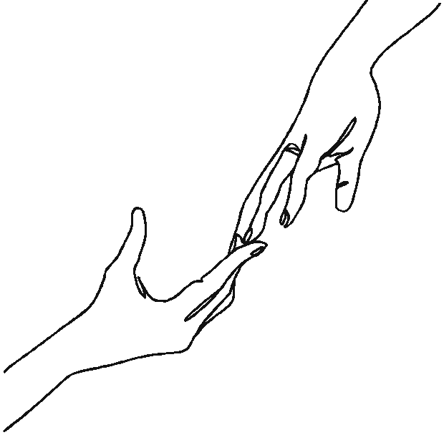

# Berbagi Nurain Ismail

Berbagi itu indah. Aku selalu ingin berbagi kepada orang lain, meski kadang makanan ataupun uang sakuku tidak cukup. Menurutku berbagi itu sangat indah, karena bisa membuat orang lain tersenyum bahagia.

Di sekolah aku memiliki seorang teman, dia tidak pernah membawa bekal. Aku seringkali melihatnya hanya diam saja, tidak pergi jajan di kantin maupun di luar sekolah seperti teman lainnya.

Ketika aku bertanya, kenapa dia tidak pernah pergi jajan, temanku itu bercerita ibunya sakit-sakitan, sementara ayahnya tidak memiliki pekerjaan tetap. Aku iba mendengar ceritanya, dan berusaha untuk membantu temanku itu. Aku mengajak teman-teman di kelasku yang memiliki bekal lebih berbagi dengannya.

Semenjak itu kami sering berbagi dengannya, aku bahagia teman-teman dengan ikhlas membantu temanku yang sedang kesulitan itu.

# Wali Kelasku Raffi Gathan Alamri

Aku memiliki seorang guru sekaligus wali kelas yang baik, penyabar, dan kusayangi. Namanya, Ibu Mida. Hari ini aku tidak melihat Ibu Mida datang untuk mengajar kami. Ternyata Ibu Mida sedang sakit, dan hal itu membuat hatiku sedih sekali.

Aku sedih tidak mendengar suara Ibu Mida yang mengajar kami. Wali kelasku itu, mengajari kami banyak hal. Dari Ibu Mida aku banyak mendapatkan ilmu. Aku bisa memiliki keterampilan menjahit, aku mampu menghargai pendapat teman, aku bisa belajar tidak marah dan emosi. Pokoknya banyak, deh, yang aku dapatkan dari pelajaran yang diberikan Ibu Mida.

Sedih sekali rasanya mendengar Ibu Mida sakit. Aku dan teman-temanku hanya bisa berdoa agar Ibu Mida segera sembuh dan mengajar kami kembali.

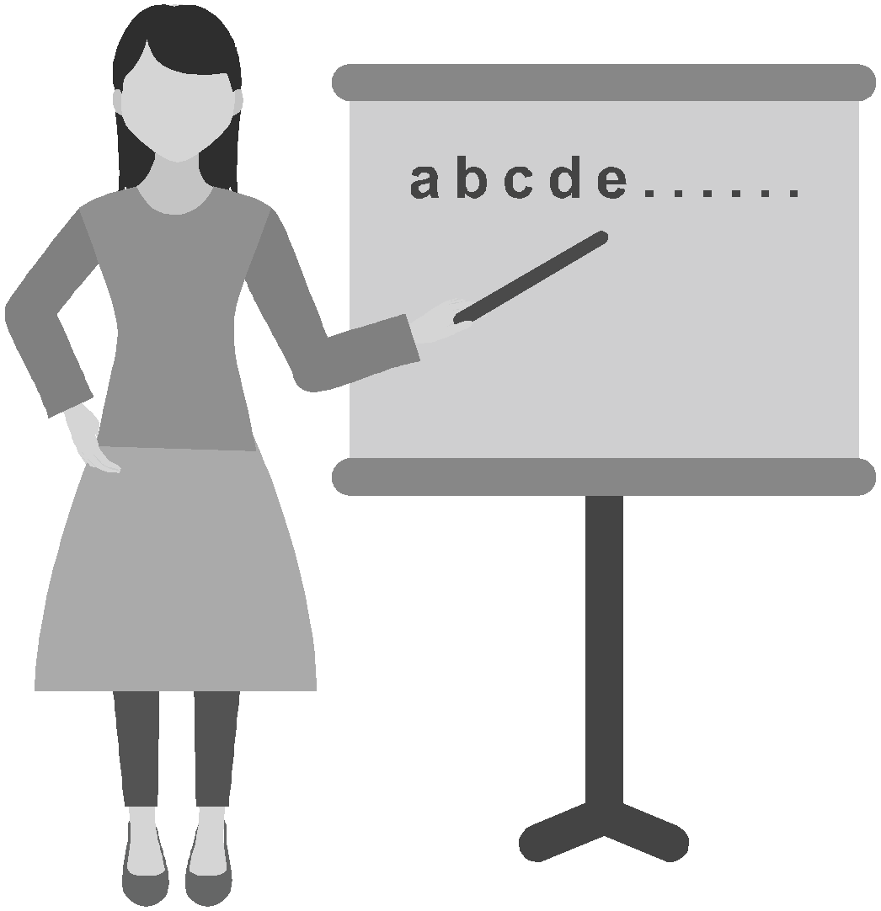

# Nasehat Ibu Abdul Raihan Patilima



Suatu hari aku mendapatkan pelajaran berharga, karena tidak mendengar nasehat ibu. Suatu pagi, seperti biasa aku berangkat ke sekolah. Jarak sekolahku dari rumah cukup dekat, tapi entah kenapa aku ingin sekali pergi ke sekolah dengan naik sepeda. Biasanya aku ke sekolah berjalan kaki.

Aku tidak mendengar nasehat ibu, agar berhati-hati mengendarai sepeda, apalagi hari masih pagi. Aku mengayuh sepeda kesayanganku dengan kecepatan tinggi. Tiba-tiba...., bruuuuuukkk....! Badanku terasa sakit, kakiku perih, ternyata aku jatuh, karena sepedaku menabrak pagar sekolah.

Badanku menimpa batu yang ada di dekat pagar. Duh, sakitnya luar biasa, kakiku lecet dan berdarah. Aku berusaha berdiri, walaupun rasanya tidak kuat untuk berdiri. Tidak ada yang menolongku, jalanan depan sekolah masih sepi. Belum ada guru dan teman-teman sekolahku yang datang pagi itu.

Dengan menahan rasa sakit yang luar biasa, aku berusaha bangun dan kembali ke rumah sambil menuntun sepeda. Sesampai di rumah aku memberikan salam, ibu membukakan pintu. Ibu terkejut melihat kondisiku, ibu berteriak dan menangis melihat kakiku berdarah.

Aku menyesal tidak mendengar nasehat ibu. “Ya,Allah, betapa sayangnya ibu kepadaku, tapi aku tidak pernah mendengar nasehatnya.” Tidak terasa air mataku turun, menahan sakit sekaligus menyesali perbuatanku yang tidak mendengar nasehat ibu.

# Akibat Lalai Kelfin Panigoro

Akibat bangun kesiangan, aku buru-buru mandi, dan mengganti pakaian dengan seragam sekolah. Kemudian aku memeriksa perlengkapan alat tulis menulis di dalam tas. Aku memeriksa satu persatu alat tulis dan buku yang harus kubawa, takut ada yang ketinggalan.

Aku terkejut ketika tidak melihat buku yang dipinjamkan guru dalam tasku. Terpaksa bertanya kepada ayah, ibu, kakak dan adik, tapi mereka tidak melihat buku yang kucari. Duh, aku takut sekali di sekolah akan mendapat hukuman dari guru, karena buku yang kupinjam hilang.

Dengan perasaan takut dan was-was aku berangkat ke sekolah. Sebelum masuk kelas, aku bertanya kepada teman-teman, pikirku mungkin mereka melihat buku itu. Ternyata tidak ada yang melihat buku yang kupinjam dari guruku itu. Terpaksa aku menghadap ibu guru, menceritakan tentang hilangnya buku yang kupinjam.

Setelah mendengar keluhanku, ibu guru memintaku untuk mencari buku itu. Aku kembali ke kelas dan berusaha mencari buku itu, tentu saja dengan perasaan sedih dan khawatir jika tidak ketemu.

Saat aku kebingungan dan sibuk berpikir, kemana kira-kira buku itu terselip, tiba-tiba temanku yang bernama Yoyo datang menyerahkan buku yang tengah kucari. Aku terkejut, kenapa buku itu bisa berada di tangan Yoyo.

“Di mana kamu menemukan buku ini, Yoyo?” tanyaku penasaran.

“Buku ini aku temukan di halaman sekolah pada saat kita pulang kemarin,”kata

Yoyo menjelaskan.

“Sejak pagi aku mencari buku ini. Terimakasih, Yoyo.” Aku sangat berterimakasih kepada Yoyo yang sudah menemukan buku itu.

Alhamdulillah, buku itu sudah ditemukan. Aku tidak perlu takut akan dimarahi guru. Mulai saat itu aku berjanji tidak akan lalai, dan lebih berhati-hati ketika membawa barang apapun itu. Apalagi barang itu bukan milikku.



# Rindu Kakek Alif Karim

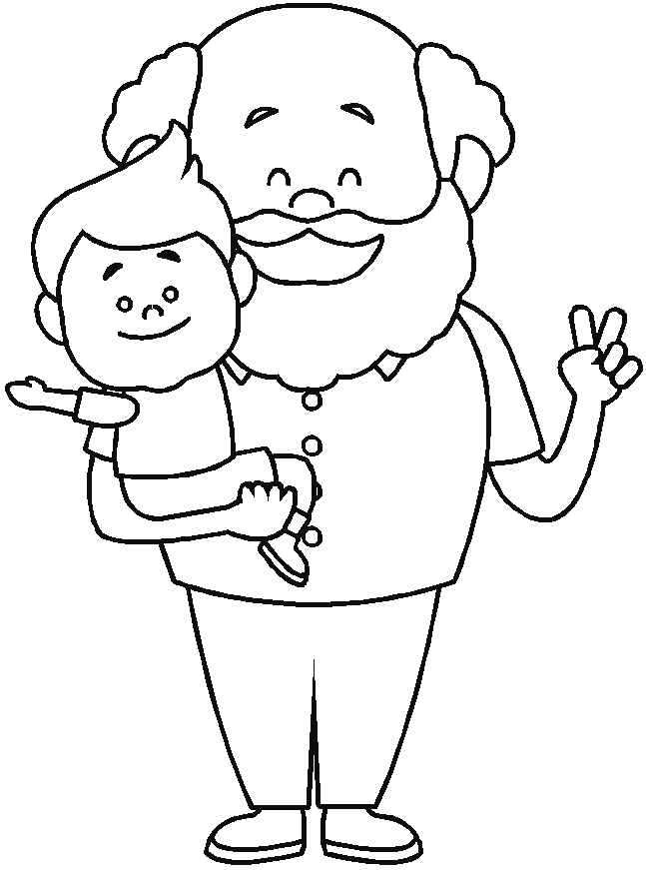

Sudah lama sekali aku merindukan kakek, yang tinggal jauh dari rumahku. Aku selalu membayangkan kakek datang, karena sudah lama sekali aku tidak bertemu dengannya.

Tengah sibuk melamun tentang kakek, bel tanda waktu pulang sekolah berdering. Perutku terasa sudah keroncongan, lapar sekali. Rasanya ingin segera pulang. Mendengar bel pulang berbunyi, hatiku lega.

Tanpa menunggu waktu lama, aku bergegas pulang. Aku ingin segera sampai ke rumah dan makan. Tadi aku tidak bisa jajan, uang jajan yang dikasih ibu jatuh entah di mana. Dengan langkah cepat aku berjalan menuju rumah, sesekali berlari kecil untuk mempercepat langkah.

Teriknya matahari tidak kupedulikan. Dalam pikiranku hanya ada kata segera sampai rumah, dan makan dengan lahap masakan ibu. Alhamdulillah, akhirnya aku sampai rumah. Aku memberi salam, sebelum masuk ke pintu rumah. Ada jawaban dari dalam rumah yang membuatku seketika merasa kenyang. Rasa lapar yang sejak tadi kutahan tiba-tiba hilang.

Ya, ada suara kakek yang sangat kurindukan. Aku buru-buru masuk ke dalam rumah, kulihat kakek duduk di ruang tamu. Hatiku sangat gembira melihat kakek berada dihadapanku, aku memeluknya penuh kerinduan. Allah telah mengabulkan doaku untuk bertemu kakek.

# Saling Memaafkan Sucitra Nurdin

Aku memiliki seorang teman, dia suka mengejek dan mengangguku. Aku kesal dan marah setiap kali dia mengejekku. Saking kesalnya, aku sering mengadu kepada guru di sekolah. Tetapi jawaban guru di sekolah tidak membuatku puas. Guruku selalu meminta kami saling memaafkan dan tidak saling membenci.

Rasa kesal dan marah membuatku semakin hari membencinya. Karena temanku itu sering sekali mengejek dan menganggu, akhirnya aku menceritakan kesedihan dan kemaranku kepada ibu. Nasehat ibuku sama seperti guru di sekolah. Aku harus bisa memaafkan dan tidak boleh membenci temanku itu.

Malamnya ketika mau tidur aku menceritakan hal yang sama kepada kakak, nasehat kakak sama seperti nasehat ibu. Duh, aku semakin kesal, karena tidak mendapat dukungan dari siapapun. Aku kesal dengan semua jawaban mereka.

Nasehat dari guru, ibu, dan kakak belum bisa aku terima. Karena rasa kesal itu, pagi ini aku kelupaan membawa bekal. Aku hanya duduk diam di kelas ketika jam istirahat. Tiba-tiba teman yang sering mengejek dan menggangguku datang menghampiri, aku tambah kesal.

“Hmmhhh...,pasti akan menganggu lagi,” pikirku. Aku memandangnya dengan penuh rasa benci.

Tapi dugaanku salah, temanku itu datang dan memberikan bekalnya untukku. “Nih, untuk kamu!” katanya sambil menyodorkan bekalnya.

Aku terpana memandangnya. Dia tersenyum. Semula aku tidak mau menerima bekalnya, tapi melihat kesungguhannya untuk berdamai denganku, akhirnya aku menerima bekal itu. Kami duduk berdampingan, dan makan bersama. Setelah selesai makan, temanku itu meminta maaf.

“Maaf, kalau selama ini aku selalu menganggu dan mengejekmu!” katanya, sambil menyodorkan tangan.

“Iya, sama. Aku juga minta maaf sudah kesal dan membencimu!” kataku, sambil menyambut tangannya.

Kami berdua tersenyum, berdamai atas permusuhan yang selama ini terjadi. Sekarang aku sadar nasehat guru, ibu, dan kakakku benar. Sabar dan saling memaafkan adalah kunci perdamaian.



# Pamanku Naufal Kamil Lihawa

Nama saya Reza. Saya seorang anak yang masih duduk di bangku kelas 4 SD. Saya memiliki seorang paman yang sangat baik, paman adalah adik ibu. Setiap minggu paman datang ke rumah, tidak ketinggalan setiap kali datang selalu membawa oleh- oleh untuk saya dan ibu.

Namun sudah dua minggu ini, paman tidak datang. Saya penasaran, tumben paman tidak datang ke rumah kami. Biasanya tidak pernah seperti itu, paman adalah orang yang sangat menyayangi saya dan ibu. Saat ini ibu sakit, biasanya paman akan datang menjenguk ibu. Tapi minggu ini paman tidak ada kabar beritanya.

“Ibu, kenapa paman tidak ke sini, ya? Sudah dua minggu paman tidak datang.” “Paman sakit, sekarang di rawat di rumah sakit. Itulah yang membuat paman tidak

bisa datang ke sini,” kata ibu menjelaskan.

“Oh, ya, paman sakit apa, Bu?” “Ibu juga belum tahu.”

“Oh, pantas paman tidak menjenguk ibu.”

Sedih rasanya mendengar paman sakit tapi apa daya tempat paman jauh. Saat ini ibu juga sedang sakit sehingga kami tidak bisa menjenguknya. Saya dan ibu hanya bisa memanjatkan doa kepada Allah SWT agar paman segera sembuh.

# Ayo, Membaca Rivaldi Demo

Hari ini sekolah kami ada kegiatan literasi baca. Kepala sekolah dan guru meminta kami membaca buku yang disediakan sekolah. Dengan malas-malasan aku mengambil sebuah buku, kemudian membukanya. Lembaran tulisan dalam buku itu hanya kupandangi, tanpa berniat membacanya dengan serius. Kulihat sekeliling, tampak teman-temanku sedang serius membaca.

Melihat semua temanku serius membaca, perlahan aku membaca deretan tulisan dalam buku di hadapanku. Cerita dalam buku itu sangat menarik, aku semakin penasaran dengan ceritanya. Tidak terasa buku di hadapanku sudah tamat. Hari ini aku mampu menyelesaikan bacaan sebuah buku, ternyata membaca itu menyenangkan.

Awalnya aku malas membaca, tapi setelah ada literasi baca sekarang aku rajin membaca. Ternyata membaca banyak manfaatnya, menambah wawasan dan pengetahuan. Dari membaca aku bisa tahu tentang keanekaragaman satwa, makanan tradisional di setiap daerah, tarian, alat musik, bahasa daerah, rumah adat, pakaian adat dan masih banyak hal lagi yang bisa kupelajari.

# Kue Buatan Ibu Dimas A Uma

Ketika bangun pagi aku melihat ibu menyiapkan bekalku ke sekolah. Aku melihat ada nasi ikan, dan kue. Melihat bekalku banyak aku bertanya kepada ibu.

“Kenapa bekalku banyak, Bu? Untuk siapa kue itu?” “Kue itu untuk guru dan teman-temanmu,” kata ibu.

Oh, aku paham ibu senang membuat kue, dan ibu ingin berbagi dengan guruku. Aku ingin cepat-cepat ke sekolah dan memberikan kue itu kepada guruku. Setelah berpakaian seragam sekolah, aku pamit kepada ibu, dan pergi ke sekolah.

Setiba di sekolah aku memberikan kue buatan ibu kepada guru dan teman-teman. Aku sangat gembira melihat guru dan teman-teman di kelas menyukai kue buatan ibu.



# Terima Kasih, Om Google Abdul Gias Palanua

Inilah salah satu pengalamanku saat berkenalan dengan Om Google. Menurutku Om Google sangat membantu dalam banyak hal, terutama bagi anak-anak yang butuh referensi untuk membuat tugas sepertiku.

Hari ini aku mendapatkan tugas membuat puisi. Aku belum pernah membuat puisi, maka aku bingung memikirkannya. Kepalaku sangat pusing. Sepulang sekolah aku bertanya kepada bapak cara membuat puisi, bapak bilang tidak tahu. Aku tidak patah semangat, bertanya kepada ibu, tapi jawabnya sama saja seperti bapak. Begitu juga saat bertanya kepada kakak, aku hanya mendapat jawaban tidak tahu.

Aku benar-benar bingung, walaupun guru sudah menjelaskan tapi aku merasa kesulitan. Di saat aku benar-benar pusing memikirkan tugas ini, tiba-tiba aku ingat ada Om Google yang bisa membantu. Aku meminjam handphone ibu. Aku mulai mencari cara membuat puisi. Akhirnya aku bisa membuat puisi, tugas dari guruku. Sungguh Om Google sangat membantu. Terimakasih, Om Google.

# Nasehat Guru Sitti Khumairoh

“Jangan menyakiti hati teman, karena perbuatan itu tidak terpuji, dan sangat dibenci

Allah!” pesan guru di sekolah kepada kami.

Nasehat guru itu selalu kami ingat. Aku dan teman-teman di sekolah berusaha untuk tidak saling menyakiti. Kami berusaha tidak saling mengejek atau menganggu.

Aku sadar menyakiti teman adalah perbuatan yang tidak terpuji dan dibenci Allah. Dengan menyakiti teman berarti menyakiti diri sendiri, dan menyakiti saudara sendiri.

Menyakiti orang lain berarti sudah membuatnya sedih dan terluka. Bagaimana jika yang disakiti kita? Akan terluka bukan? Nah, sebaiknya jangan menyakiti orang lain jika tidak ingin disakiti.

Guru selalu berpesan agar menjaga perasaan teman dan orang lain, sehingga bisa membuat mereka tersenyum bahagia, karena itu adalah perbuatan yang paling mulia di mata Allah SWT.

# Rajin Belajar untuk Meraih Cita Ilham Tomayahu

Ketika sudah besar nanti, aku bercita-cita menjadi seorang pilot. Mimpiku bisa menerbangkan pesawat mengelilingi angkasa. Saat guru di kelas menanyakan cita- citaku, langsung kujawab ingin menjadi pilot.

Menurut ibu guru, cita-cita menjadi pilot sangat membanggakan. Ibu guru berpesan agar aku lebih rajin belajar. Beliau juga meminta aku tidak boleh malas, karena akan menghambat cita-citaku itu.

# Kristik Putri Hadija Olehati

Suatu pagi kepala sekolah dan ibu guru di kelas mengajari kami belajar membuat jahitan kristik. Kepala sekolah dan ibu guru membagi kami dalam beberapa kelompok, untuk mengerjakan kristik itu. Walaupun kepala sekolah dan ibu guru sudah menjelaskan, kami masih belum paham dan tidak bisa menjahit. Akhirnya kelompok kami meminta ibu guru menjelaskan kembali.

Alhamdulillah, kami bisa menyelesaikan kristik, walaupun jahitan kami tidak sebaik dan seindah harapan ibu guru. Apapun hasilnya kelompok kami sudah berusaha membuat yang terbaik dan bisa membanggakan ibu guru.

# Nasehat Sahabat Deril Ramadhan Patamani

Jam istrahat telah tiba aku berlari ke luar kelas. Tiba-tiba aku menabrak Adi, sahabatku yang sedang membawa nasi yang baru dibelinya dari kantin sekolah. Dia menangis karena jatuh dan bekalnya juga jatuh, karena takut aku lari dan tidak menolongya.

Tidak lama setelah itu ibu guru memanggil aku dan menanyakan semua, aku marah karena Adi mengadu pada ibu guru. Sejak saat itu aku benci sama Adi.

Aku menceritakan kejadian itu kepada Budi, sahabatku. Namun Budi malah menasehati aku tidak boleh menyimpan sifat dendam. Menurutnya dendam akan merugikan diri sendiri.

Budi menjelaskan, kalau selalu dendam aku akan dijauhi teman-teman. Mendengar nasehat Budi, aku memaafkan Adi dan meminta maaf padanya atas kesalahan yang kuperbuat.

# Perlunya Bertobat Ridho Novrianto Kadir

Malam Sabtu kemarin aku ikut ayah ke masjid untuk salat isya berjamaah. Aku dan ayah jalan kaki menuju masjid karena masjid dekat dari rumah kami. Dalam perjalanan ke masjid aku bertanya kepada ayah, mengapa ada orang yang suka mabuk, tapi pada akhirnya masuk surga.

Ayah menjelaskan orang yang suka mabuk tapi masuk surga, mungkin pada saat sebelum meninggal dia telah beramal dan bertobat dengan sungguh-sungguh sehingga tobatnya di terima Allah SWT.

Ayah juga menjelaskan sebagai manusia kita harus selalu bertobat atas dosa yang telah kita lakukan, baik dosa kecil maupun dosa besar.



# Si Putih Meilan Sindim

Aku memiliki seekor kucing yang cantik, warna bulunya putih dan bersih. Aku menamainya, Si Putih. Badan Si Putih semakin hari bertambah gemuk. Mama, papa dan aku rajin memberinya makanan.

Setiap pulang sekolah aku bermain bersama Si Putih. Karena takut dia membuang kotorannya di tempat tidur, papa membuat kandang kecil buat Si Putih. Mama selalu menjaga Si Putih dengan baik saat aku berada di sekolah. Kami sekeluarga sangat menyayangi Si Putih.



# Number Sekolah Moh. Abdul Aziz Usman

Sekolahku punya number baru, kami semua senang dan bahagia punya number sekolah yang baru. Setiap istirahat aku dan teman-teman berkumpul, berfoto bersama di situ.

Dulunya sekolahku memiliki number yang kecil dan tidak bagus, namun sekarang number kami besar dan bagus sekali. Semua siswa senang jika foto bersama di sana. Tidak hanya kami, guru-guru juga sering foto bersama di sana.



Bertamasya   
Rahmawan Hilahapa

Hari minggu aku diajak ayah dan ibu pergi bertamasya ke pantai. Aku senang bisa jalan-jalan melihat pantai yang indah. Di sana aku melihat banyak orang yang sedang mandi dan berenang, ada juga yang sedang foto bersama.

Tak tahan melihat air laut yang sangat indah, aku mengajak ayah untuk berenang dan mandi bersama. Ayah memelukku, sesekali mengangkat aku dari dalam air. Senangnya hatiku bisa berenang dan mandi bersama ayah.



Ulang Tahun   
Carisa Lutviany Umula

Hari ulang tahunku sudah dekat, aku ingin merayakannya bersama teman-teman di sekolah. Malam itu aku sampaikan kepada ibu keinginanku, namun ibu diam tidak memberi komentar apa-apa.

Besoknya waktu ke sekolah bersama kakak, aku ceritakan semua kepada kakak, dan kakak menjelaskan jika ayah dan ibu belum memiliki uang yang cukup untuk merayakan ulang tahunku kali ini.

Aku sedih, tapi aku sayang sama ibu dan tidak mau membuatnya sedih. Pulang sekolah aku langsung mencari ibu, mencium dan memeluknya erat. Sambil memeluk ibu aku meminta maaf sudah membuatnya sedih memikirkan ulang tahunku.

Ibupun memeluk aku dan menciumku. Ibu membisikkan janji, jika sudah memiliki uang akan merayakan ulang tahunku. Terima kasih, ibu.



Sekolah Idolaku   
Ali Rahman Hartono

SDN 11 Tibawa adalah sekolah idolaku. Aku bangga sekolah di sini. Selain dekat dengan rumahku, kepala sekolah orangnya ramah dan baik sekali, guru-guru juga baik dan sayang sama aku.

Sekolah ini juga memiliki halaman yang luas. Tempat aku bermain bersama teman- teman, dan kakak-kakak tingkat SMP. Aku senang bisa memiliki teman yang banyak dan baik hati di sekolah ini. Aku juga senang karena mendapatkan bantuan dari sekolah. Pokoknya aku senang menjadi siswa SDN 11 Tibawa.



Kerja Bakti   
Melis Chandra Abdullah

Hari ini kami diajak guru untuk kerja bakti membersihkan lingkungan sekolah. Kami mendapatkan tugas membersihkan halaman depan sekolah, senangnya bisa bekerja membantu guru.

Walaupun sampahnya banyak, kami tetap semangat bekerja. Kami menyelesaikan pekerjaan dengan bergotong-royong. Tidak sampai satu jam pekerjaan kami selesai.

Senangnya hati kami mendapatkan pujian dari guru, karena mampu menyelesaikan pekerjaan dengan cepat. Ternyata pekerjaan bila dikerjakan bersama akan cepat selesai.



Sebuah Cita-Cita   
Neysya Wati S. Ismail

Dokter. Sebuah profesi yang mulia, karena banyak membantu orang. Saya bercita- cita untuk menjadi seorang dokter. Bagi saya dokter adalah seorang pahlawan, yang sangat besar jasanya. Dokter adalah orang yang memberikan pelayanan bagi orang sakit, agar bisa sembuh dari sakitnya.

Seandainya nanti saya bisa menjadi dokter, saya akan mengabdi di lingkungan masyarakat, dan memberikan pelayanan yang baik. Agar bisa mencapai cita-cita itu, saat ini saya berusaha belajar lebih rajin, tidak malas, dan selalu mengerjakan tugas dari guru.

Saya juga berdoa agar Tuhan mengabulkan cita-cita itu. Agar nantinya cita-cita saya ini bisa tercapai, tidak membebani orang tua, mulai saat ini saya belajar hemat dan menabung.



Belajar Matematika   
Azahra W Kabaderan

Siang ini aku tidak dijemput ayah, terpaksa aku pulang sendiri. Sambil menunggu bentor yang akan mengantar pulang ke rumah, tiba-tiba temanku Diffa datang menghampiri bersama ayahnya.

Diffa mengajak aku pulang bersamanya. Aku senang sekali karena bisa pulang bersama temanku. Dalam perjalanan pulang kami bercerita tentang materi pelajaran di sekolah.

Aku malas belajar matematika, ternyata Diffa juga malas belajar matematika. Wajar nilai matematika kami rendah. Akhirnya kami berdua berjanji untuk belajar bersama, agar nilai matematika kami menjadi lebih baik.

Rajin Belajar   
Zaenal Abidin

Temanku bernama Arif. Ia sangat pandai di kelas, setiap pelajaran Arif selalu mendapatkan nilai seratus. Aku iri melihat Arif yang selalu dipuji guru. Setiap hari aku belajar dengan rajin agar bisa pandai seperti Arif. Sepulang sekolah aku belajar, begitu juga malam hari aku belajar lebih bersemangat.

Aku ingin mendapat pujian dari guru, sekaligus membuat ayah dan ibu bangga terhadap prestasiku. Melihat aku semakin rajin belajar, ayah menyemangatiku. Ayah bilang, aku harus rajin belajar agar semakin pandai dan bisa meraih cita-cita.



Adikku yang Manis   
Annisa A. Nesa

Saya memiliki seorang adik, namanya Suci. Adik saya sangat cantik dan manis, kulitnya putih tidak seperti saya yang hitam. Namun adik saya nakalnya luar biasa, dia suka rewel dan merusak semua permainan saya.

Terkadang saya jengkel dan marah karena kelakuannya, tapi saya juga sangat sayang padanya. Sekalipun saya marah, tetap saja selalu ada maaf untuknya.

Suatu hari adik saya sakit, dan menangis terus. Melihatnya kesakitan dan menangis, saya jadi turut menangis. Untunglah ibu merawat adik dengan baik, dan cepat memberinya obat sehingga adik cepat sehat kembali.



Sepotong Roti   
Fatrina Ishak

Aku memiliki sahabat sebelah rumah, namanya Sukma. Sukma anak yatim piatu, yang tinggal bersama nenek dan kakeknya. Setiap hari Sukma membantu neneknya berjualan roti.

Pagi itu aku bermain ke rumah Sukma, kami bermain tebak-tebakan nama binatang dan buah. Tidak terasa hari mulai siang aku pamit kepada Sukma, dengan alasan lapar. Namun Sukma melarang aku pulang. Ia memberikan sepotong roti kepadaku. Aku menolak pemberian itu, karena tidak suka makan roti. Tapi Sukma memaksa agar aku menerimanya, akhirnya aku menerima roti itu.

Setelah makan roti kami asyik bermain kembali. Tidak lama kemudian nenek Sukma datang.

“Apakah kalian sudah makan?” tanya Nenek Sukma. “Kami sudah makan roti, Nek!” jawab Sukma.

Aku yang mendengar jawaban Sukma menjadi heran, karena aku melihat dia belum makan roti sejak tadi.

“Kenapa kamu membohongi nenekmu, Sukma?”

“Kalau aku jawab belum makan nenek pasti marah, dan memintaku berhenti bermain.”

Mendengar jawaban Sukma, aku jadi sedih. Ya allah, hanya karena ingin bermain bersamaku, Sukma rela membohongi neneknya. Sukma juga rela memberikan sepotong rotinya untukku.

**Profil Penulis**

Penulis merupakan siswa SDN 11 Tibawa

Pendamping dan editor buku "Ayo Membaca dan Menulis", Dr.Dewi Harun, M.Pd. Pendamping merupakan penulis buku serta editor buku karya milik siswa yang diharapkan bisa menjadi bahan bacaan siswa yang memotivasi.



Ayo

Membaca dan Menulis

Ayo,membaca dan menulis merupakan buku

kumpulan cerpen dari siswa kelas IV SD Negeri 11, Tibawa.

Kumpulan cerpen hasil karya siswa ini mengisahkan pengalaman siswa membaca dan menulis dalam program literasi, cerita tentang keseharian siswa, dan cita-cita siswa ketika sudah besar nanti.

Buku ini sangat menarik untuk memotivasi

siswa agar lebih rajin membaca dan menulis.



EPIGRAF KOMUNIKATA PRIMA

Pondok Baru Permai, Jln.Nuri Blok A3, No.9

Gentan, Kec Baki, Kab.Sukoharjo

Jawa Tengah 57556

+628129256552 [epigrafkomunikata.id@gmail.com](mailto:id@gmail.com) [www.literator.id](http://www.literator.id)

*Epigraf Komunikata Prima*

